ГАУСО СО «КЦСОН города Каменск-Уральского»

Школа пожилого возраста

По направлению:
«Обучение навыкам ухода»
Тема: «Артериальная гипертензия. Первая помощь».
Руководитель: специалист по социальной работе:
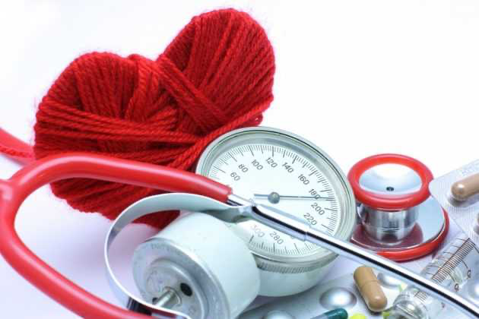
Окулова Галина Фёдорова

Артериальная гипертензия или гипертония – это повышенное кровяное давление в организме человека. Повышенным считают артериальное давление свыше 140/90 мм рт. Ст.
Гипертония является серьезным патологическим состоянием, которое значительно повышает риск заболеваний сердечно-сосудистой системы, головного мозга, почек и других органов. По оценке Всемирной Организации Здравоохранения число страдающих от гипертонии в мире составляет почти 1,3 млрд человек. Гипертония – одна из главных причин смертности в мире: около 18 млн человек ежегодно умирает от осложнений гипертонии – инфаркта, инсульта, сердечной и почечной недостаточности. В России около 45% населения среднего и старшего возраста являются гипертониками.
Согласно статистике гипертония проявляется у мужчин чаще чем у женщин (51% и 41% соответственно), к тому же у мужчин она диагностируется в более молодом возрасте.
Причины гипертонии
Гипертония встречается особенно часто у людей пожилого возраста. С возрастом состояние сердечно-сосудистой системы ухудшается. Это происходит из-за ослабления сердечной мышцы, снижения эластичности и тонуса сосудов, уменьшения просвета сосудов из-за развития атеросклероза, увеличения вязкости крови и ряда других возрастных изменений. Совокупность этих изменений приводит к тому, что растет сопротивление току крови, его скорость замедляется, сердечной мышце нужно больше усилий для обеспечения циркуляции крови и, как следствие, растет давление на стенки сосудов, то есть артериальное давление. Старение организма – это естественный процесс, поэтому с возрастом можно ожидать повышения кровяного давления, и медики устанавливают показатели нормального давления с более высокими цифрами для пожилых людей. Превышение рекомендованных показателей означает гипертоническую болезнь.

У пожилых людей, помимо естественного ухудшения функциональных возможностей организма, причинами проявления гипертонии могут быть:
• Неправильный или несвоевременный прием гипотензивных препаратов (лекарства для снижения давления).
• Заболевания почек, надпочечников, щитовидной железы.
• Болезни сердечно-сосудистой системы.
• Стрессовые ситуации.
• Физические нагрузки.
• Скачки атмосферного давления.
Факторы риска
Факторы риска развития артериальной гипертензии разделяются на модифицируемые, то есть поддающиеся контролю, и не модифицируемые, то есть не зависящие от воли человека.
Не модифицируемые факторы:
• Возраст: для мужчин – старше 55 лет, для женщин – старше 65 лет.
• Наследственная предрасположенность (наличие близких родственников с сердечно-сосудистыми заболеваниями).
• Сопутствующие заболевания (заболевания почек, надпочечников, диабет, высокий уровень холестерина).
Модифицируемые факторы:
• Нездоровые пищевые привычки – употребление жирной пищи, избыточное потребление соли, недостаток овощей и фруктов в рационе.
• Курение.
• Употребление алкоголя.
• Избыточная масса тела.
• Недостаток физической активности.

Симптомы гипертонии
Гипертонию врачи называют «тихим убийцей», поскольку часто она протекает бессимптомно. По статистике 46% людей с гипертонией даже не подозревают о наличии болезни.
В случае проявления симптоматики, у больного может быть:
• Головная боль.
• Шум в ушах.
• Головокружение.
• Мушки перед глазами.
• Ощущение жара.
• Покраснение лица, проявление капиллярной сетки.
• Тошнота.
• Ощущение нехватки воздуха.
• Отеки.
• Предобморочное состояние.
• Повреждение глазных сосудов.
• Чувство беспокойства и тревоги.
Первые симптомы повышенного артериального давления могут быть непродолжительными и проходить после отдыха. Однако, если не начать своевременную диагностику и лечение, то симптомы становятся постоянными, состояние гипертоника ухудшается, могут наблюдаться ухудшение координации движений и зрения, снижение памяти и когнитивных способностей, слабость, онемение, боли в груди и мышечный тремор.

Осложнения гипертонии
При отсутствии лечения повышенное давление приводит к снижению притока крови и кислорода к сердцу, утолщению стенок кровеносных сосудов и потере их эластичности. Органы, которые больше всего страдают от недостаточного кровоснабжения, недостатка кислорода и питательных веществ – это сердце, головной мозг, сосуды, почки и органы зрения.
Наиболее распространенные осложнения гипертонической болезни:
* Гипертонический криз – внезапное значительное повышение артериального давления, которое сопровождается сильной головной болью, головокружением, тошнотой и рвотой, покраснением лица и ознобом. Это неотложное состояние, которое требует немедленной медицинской помощи и снижения давления. В противном случае возникает риск инфаркта, инсульта, отека легких и других осложнений.
* Инфаркт миокарда – наступает при блокировании поступления крови к сердечной мышце, в результате чего ее клетки отмирают от кислородного голодания. Больной испытывает сильнейшую боль в области сердца, которая отдается в плечо, руку и шею. При первом подозрении на инфаркт необходимо срочно вызвать скорую помощь.
* Сердечная недостаточность – ослабление сердечной мышцы не позволяет организму снабжать жизненно важные органы кровью и кислородом. Человек испытывает одышку, нарушения сердцебиения, повышенную утомляемость, отеки.
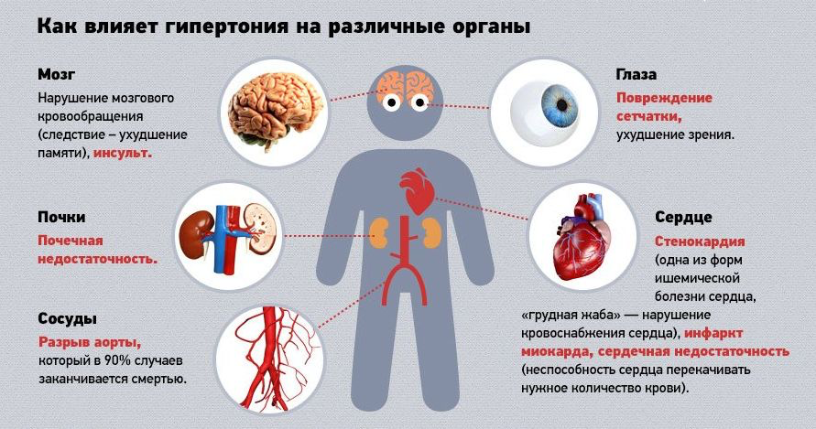
* Стенокардия – внезапный острый приступ боли в области груди, возникающая из-за уменьшения кровоснабжения миокарда (ишемической болезни сердца).
* Инсульт – кровоизлияние в мозг при резком повышении давления, в результате которого пораженный участок мозга отмирает. При подозрении на инсульт необходима срочная медицинская помощь, иначе могут наступить необратимые последствия – нарушения активности мозга, параличи. Даже незначительные нарушения в кровоснабжении мозга приводят к атрофическим изменениям, которые в преклонном возрасте провоцируют развитие деменции.
* Почечная недостаточность – развивается на фоне недостаточного кровоснабжения почек.
* Нарушения зрения.
Диагностика гипертонии
Главным методом диагностики артериальной гипертензии является измерение и контроль артериального давления. Для измерения давления используют тонометр, который рекомендуется иметь в каждом доме. Измерения проводят в состоянии покоя, после небольшого отдыха. Человек должен сидеть в удобной позе, рука на столе, ноги не скрещивать. Манжета тонометра накладывается на предплечье на уровне сердца, нижний край на 2 см выше локтевого сгиба. Рекомендуется провести 3 измерения с интервалом в 3-5 минут. За результат берется наименьшее из полученных значений.
Кроме измерения артериального давления, врач проводит опрос пациента, оценивает возможность наследственной предрасположенности и фиксирует факторы риска. Могут быть проведены суточный мониторинг артериального давления, тесты с нагрузкой. Для диагностики также используется электрокардиография, эхокардиография, исследования глазного дна, почек, лабораторные анализы крови и мочи.
Комплексная диагностика позволит определить стадию гипертонической болезни и оценить степень тяжести и поражения органов.
Профилактика гипертонии
Профилактика гипертонии во многом повторяет немедикаментозные методы ее лечения. Помимо регулярного измерения артериального давления, пожилому человеку необходимо:
* Придерживаться правильного питания – отказаться от продуктов с содержанием насыщенных жиров и трансжиров, увеличить долю овощей и фруктов в рационе, соблюдать питьевой режим.
* Сократить потребление соли до 5 г в сутки.
* Отказаться от курения.
* Сократить потребление алкоголя.
* Больше двигаться, гулять на свежем воздухе.
Первая помощь при гипертоническом кризе
При появлении симптомов гипертонического криза, необходимо:
Убрать яркий свет, обеспечить покой, доступ свежего воздуха (расстегнуть ворот рубашки, проветрить помещение и т. п.).
Измерить артериальное давление и если его «верхний» уровень высокий - необходимо принять гипотензивный препарат, ранее рекомендованный врачом. При отсутствии рекомендованного врачом гипотензивного препарата или при регистрации уровня АД выше 200 мм рт. ст. необходимо срочно вызвать скорую помощь.
До прибытия скорой медицинской помощи необходимо, по возможности, сесть в кресло с подлокотниками и принять горячую ножную ванну (опустить ноги в емкость с горячей водой) при помощи близких. При появлении загрудинных болей – нитроглицерин под язык.
Больному с гипертоническим кризом запрещаются любые резкие движения (резко вставать, садится, ложиться, наклоняться, тужиться) и любые физические нагрузки.
Через 40–60 мин после приема лекарства, рекомендованного врачом, необходимо повторно измерить АД, и если его уровень не снизился на 20–30 мм рт. ст. от исходного и/или состояние не улучшилось — срочно вызывайте скорую помощь.
При улучшении самочувствия и снижении АД необходимо отдохнуть (лечь в постель с приподнятым изголовьем) и после этого обратиться к участковому (семейному) врачу.
При беседе с врачом необходимо уточнить, какие препараты Вам необходимо принимать при развитии гипертонического криза, четко записать их наименования, дозировку и временную последовательность (алгоритм) их приема, а также уточнить у врача, при каких проявлениях болезни Вам необходимо срочно вызывать скорую медицинскую помощь.
Всем больным с гипертонической болезнью необходимо сформировать индивидуальную мини-аптечку первой помощи при гипертоническом кризе и постоянно носить ее с собой, так как гипертонический криз может развиться в любое время и в любом месте.
Артериальную гипертензию необходимо лечить в любом возрасте. Пожилой человек с гипертонией, который регулярно принимает подобранные врачом препараты, постоянно контролирует давления и соблюдает меры профилактики, может существенно снизить риск опасных осложнений, свести к минимуму неприятные симптомы и вести полноценную активную жизнь.

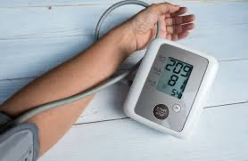

Спасибо за внимание!



Список используемых источников:
- https://www.cardio-tomsk.ru/page/pervaja-pomosch-pri-gipertonicheskom-krize
- http://erb24.ru/pervaya-pomoshch-pri-gipertonicheskom-krize
- https://www.medicina.ru/patsientam/zabolevanija/gipertonicheskij-kriz/

